 |  |  | PEMERINTAH KABUPATEN KARANGANYAR  BADAN KESATUAN BANGSA DAN POLITIK  Alamat : Jln. Demak Komplek Perkantoran Cangakan Telp. (0271) 495038 Fax. (0271) 494835  Website : ........... E-mail : kesbangpol@karanganyarkab.go.id Kode Pos 57712
 |  |  |  |  |  | Karanganyar, 14 Maret 2022
 | Nomor | : |  | 306.1/ 363.23 / III / 2022
 | Sifat | : |  | Biasa. |  |  | Kepada
 | Lampiran | : |  | 1 (satu) lembar |  |  | BUPATI KARANGANYAR  DI  KARANGANYAR
 | Perihal | : |  | Laporan Mediasi Antara Forkopimcam Colomadu Dengan Pihak Pihak Yang Terlibat Dalam Permasalahan Cafe Black Arion Yang Terletak Di Jl. Adi Sumarmo Desa Gedongan Kecamatan Colomadu Kabupaten Karanganyar

Bersama ini dengan hormat kami laporkan pada hari Senin tanggal 14 Maret 2022 pukul 10.30 s.d 13.30 WIB WIB bertempat di Aula kantor Kecamatan Colomadu Kabupaten Karanganyar telah dilaksanakan Mediasi antara Forkopimcam Colomadu dengan pihak-pihak yang terlibat dalam permasalahan Cafe Black Arion yang terletak di Jl. Adi Sumarmo Desa Gedongan Kecamatan Colomadu yang dipimpin langsung oleh Sriyono Budi Santoso, S.Sos., M.Si (Camat Colomadu) yang dihadiri + 30 orang.

- Hadir dalam kegiatan tersebut antara lain :
- Sriyono Budi Santoso, S.Sos., M.Si (Camat Colomadu)
- Kapten Inf Supardi (Danramil 16/Colomadu)
- Iptu Sarwanto (Mewakili Kapolsek Colomadu)
- Dahono, S.IP (Inspektur Pembantu wilayah IV Bidang Kesehatan, Pendidikan dan Kesejahteraan Rakyat Pada Inspektorat Daerah Kabupaten Karanganyar)
- Agus Kandiawan, S.H., M.M. (Kabid Kewaspadaan Nasional dan Penanganan Konflik Kesbangpol Karanganyar)
- Ade Suryono (Kasi Pengaduan dan Informasi DPMPTSP Karanganyar)
- Eko Ismaryono (Kasi Binwas Satpol PP Karanganyar)
- Gunawan (Perwakilan Dispermades Karanganyar)
- Tri Wiyono (Kepala Desa Gedongan)
- Tri Rohmadi (Ketua BPD Gedongan)
- Wahyu Timur (Anggota BPD Gedongan)
- Dinda (Manager Cafe Black Arion)
- Kelik ( Managemen Cafe Black Arion)

- Inti Penyampaian Sriyono Budi Santoso, S.Sos.MSi (Camat Colomadu) sebagai berikut :
- Kita berkeinginan untuk menyelesaikan permasalahan Cafe Black Arion secara baik dan adil, walaupun dari FMGB bola (permasalahan) sudah dilempar ke Bapak Bupati Karanganyar, namun kami tetap berusaha sekuat tenaga agar permasalahan ini bisa diselesaikan dengan baik di tingkat Kecamatan.
- Mari kita mencari solusi yang terbaik dalam permasalahan Cafe Black Arion ini, semoga masyarakat Gedongan bisa hidup dengan aman dan nyaman. Dari Bapak bupati Karanganyar memerintahkan kepada saya (Camat Colomadu) agar permasalahan Black Arion dapat diselesaikan sampai ditingkat wilayah (Colomadu) saja, tidak usah sampai ke tingkat Kabupaten.

- Inti penyampaian Ade Suryono (Kasi pengaduan dan informasi DPMPTSP Karanganyar) sebagai berikut :
- Semoga mediasi pada hari ini bisa menghasilkan titik temu, secara Formal dan Yuridis Cafe Black Arion sudah memiliki ijin yang sah dengan nama Black Arion.
- Yang dipermasalahkan dari FMGB adalah dampak dari dibukanya Cafe Black Arion yang menggangu kenyamanan masyarakat Gedongan dalam hal ini karena Cafe Black Arion menjual minuman keras. Yang mempunyai kewenangan dalam permasalahan Cafe Black Arion dan FMGB adalah BPKM karena BKPM pusat yang mengeluarkan izin, tetapi dari BKPM memberikan solusi agar permasalahan tersebut dapat diselesaikan di daerah dengan musyawarah mufakat. Kami dari DPMPTSP hanya bisa memfasilitasi dan menjembatani masyarakat Gedongan dan Black Arion saja.

- Penyampaian Tri Rohmadi (Ketua BPD Gedongan) sebagai berikut :
Kami hadir dalam mediasi pada hari ini sebagai kapasitas/ Mewakili lembaga desa jadi kami tidak mewakili dari FMGB, dari BPD telah melaksanakan beberapa kali mediasi dengan masyarakat Gedongan namun dari sebagian masyarakat Gedongan tidak puas dengan hasil mediasi tersebut sehingga dari FMGB sudah tidak mempercayai kinerja BPD Gedongan lagi

- Inti penyampaian Sdr. Kelik (Manajemen Black Arion) sebagai berikut :
Black Arion buka operasional kembali setelah mendapat izin dari pemdes Gedongan dengan syarat diganti namanya dan izin usahanya namun dalam kenyataanya tetap di tolak oleh masyarakat Gedongan, Kami dari Black Arion hanya butuh keadilan.

- Inti penyampaian Sdri. Dinda (Managemen Black Arion) sebagai berikut :
Dalam kurun waktu kurang lebih 2 (dua) bulan kami menutup Cafe, karena kami masih dan tetap fokus untuk melengkapi perizinan, namun dalam kenyataanya kami sudah mengganti nama dan melengkapi perizinan dari pihak FMGB tetap menolak, dan kalaupun nantinya dalam mediasi hari ini tidak ada titik temunya kami hanya menuntut agar kerugian yang telah kami keluarkan agar dikembalikan.

- Inti penyampaian Tri Wiyono (Kepala Desa Gedongan) sebagai berikut :
- Yang kami pertanyakan adalah sebenarnya yang berhak menutup/menyegel Cafe Black Arion siapa?
- Kami sudah sering kali mengadakan mediasi dengan FMGB, dari hasil mediasi tersebut yang pada intinya dari FMGB hanya menolak dan Black Arion tidak boleh menjual miras.

- Inti penyampaian Eko Ismaryono (Kasi Binwas Satpol PP Karanganyar) sebagai berikut :
Kami pernah menutup dan menyegel Cafe Black Arion karena kami mempunyai dasar yang kuat yaitu Black Arion belum mempunyai izin yang lengkap,

- Inti penyampaian Gunawan (Perwakilan Dispermades Karanganyar) sebagai berikut :
Pemerintah desa agar memahami betul mengenai perizinan sewa menyewa apalagi yang disewa adalah tanah milik desa, agar semuanya bisa berjalan dengan aman dan lancar.

- Inti penyampaian Agus Kandiawan, S.H., M.M. (Kabid Kewaspadaan Nasional dan Penanganan Konflik Kesbangpol Karanganyar) sebagai berikut :
- Permasalahan awal muncul dari perizinan Black Arion yang mempunyai izin untuk rumah makan, sedangkan yang dipermasalahkan dari FMGB adalah menolak agar Cafe Black Arion tidak menjual miras, untuk mengantisipasi agar tidak muncul masalah yang lebih besar lagi maka saya berharap mediasi pada pada hari ini bisa menghasilkan penyelesaian yang seadil adilnya.
- Masing masing pihak agar bisa saling menahan diri, takutnya dari pihak pihak luar akan menumpangi dan memanfaatkan situasi sehingga permasalahan akan menjadi semakin besar

- Inti penyampaian Dahono, S.IP (Inspektur Pembantu wilayah IV Bidang Kesehatan, Pendidikan dan Kesejahteraan Rakyat Pada Inspektorat Daerah Kabupaten Karanganyar) sebagai berikut :
Karena permasalahan sudah melibatkan beberapa pihak dan kasusnya telah berguling agar semua pihak mencari jalan yang terbaik, jangan memakai slogan seperti Pegadaian yang mempunyai semboyan mengatasi masalah tanpa masalah.

- Selama kegiatan berjalan dengan aman dan lancar dengan menerapkan protokol kesehatan (pakai masker, cuci tangan dan jaga jarak).

Demikian untuk menjadikan periksa.

Tembusan :  Kepala Badan Kesbang dan Politik Provinsi Jawa Tengah | KEPALA BADAN KESATUAN BANGSA DAN POLITIK  KABUPATEN KARANGANYAR  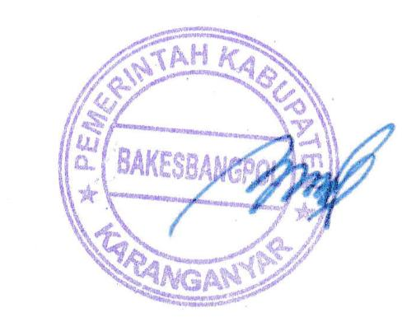  BAMBANG SUTARMANTO, S.Sos., M.M.  Pembina Tk. I  NIP. 19650329 198703 1 007

LAPORAN MEDIASI ANTARA FORKOPIMCAM COLOMADU DENGAN PIHAK PIHAK YANG TERLIBAT DALAM PERMASALAHAN CAFE BLACK DI AULA KECAMATAN COLOMADU KABUPATEN KARANGANYAR TANGGAL 14 MARET 2022

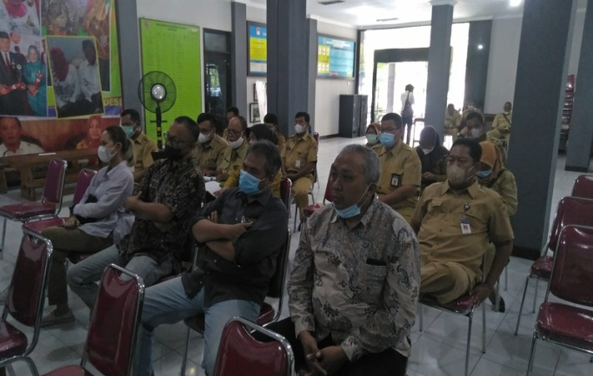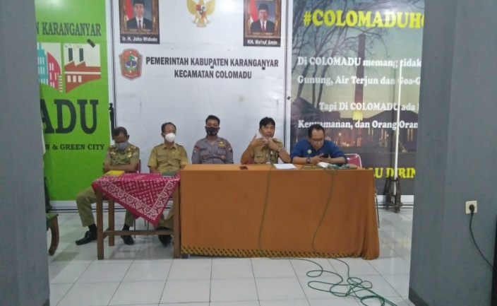

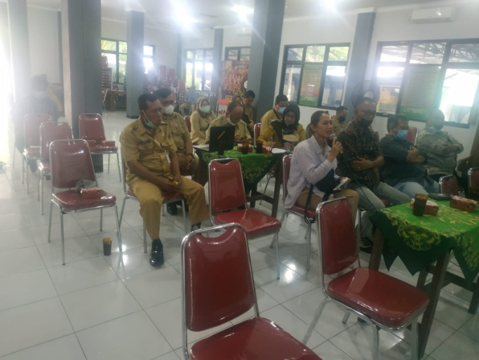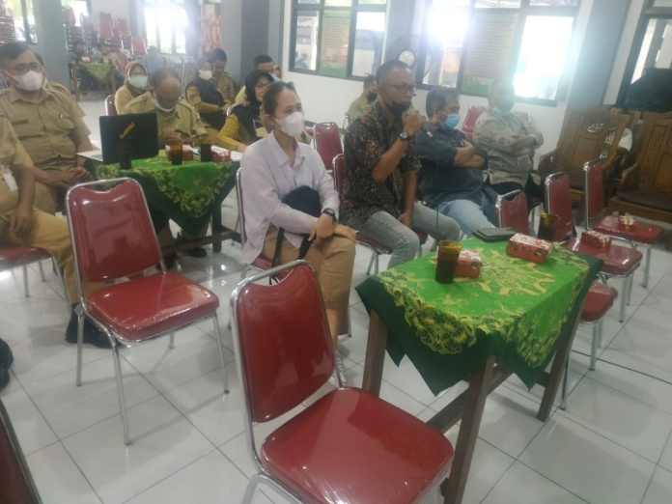
Dok. Bakesbangpol Kab.Karanganyar Tahun 2022

